ĐỀ CƯƠNG ÔN TẬP CUỐI HỌC KÌ II - TIN HỌC 7
NĂM HỌC 2024-2025
NỘI DUNG: CHỦ ĐỀ 4. ỨNG DỤNG TIN HỌC: CÁC BÀI 6, 7, 8, 9, 10 SGK TIN 7
Câu 1. Phần mềm bảng tính có chức năng chính là gì?
A. Quản trị dữ liệu.
B. Nhập và xử lí dữ liệu dưới dạng bảng.
C. Soạn thảo văn bản và quản trị dữ liệu.
D. Nhập và tính toán giống như máy tính cầm tay Casio.
Câu 2. Địa chỉ ô C6 là giao của:
A. Cột 6, dòng C B. Dòng C, Dòng 3
C. Dòng C, cột 3 D. Cột C, cột 6
Câu 3. Khi nhập văn bản vào ô tính thì dữ liệu được tự động căn thế nào?
A. Căn trái B. Căn phải
C. Căn giữa D. Căn đều hai bên
Câu 4. Vùng được đánh dấu trong hình sau có địa chỉ là gì?
A. A1:D9 B. A2:C8  C. A3:C8 D. A1:C8 | 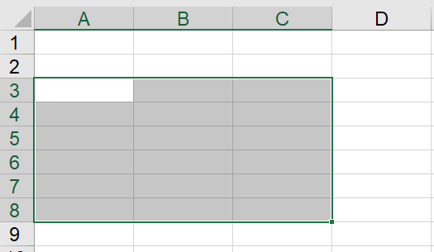

Câu 5. Phương án nào là công thức đúng nhập vào bảng tính?
A. 15 + 7 B. =2(3^3 + 4^4) C. = A1 + 3B1 D. =14.7*3.14*2
Câu 6. Hàm tính tổng là hàm nào sau đây?
A. MIN B. AVERAGE C. SUM D. COUNT
Câu 7. Khi nhập “=MIN(15,20,5,10)” vào ô tính thì kết quả sẽ là bao nhiêu?
A. 2 B. 5 C. 10 D. 15
Câu 8. Khi muốn ẩn hàng, cột em dùng lệnh nào?
A. Insert B. Delete C. Hide D. Unhide
Câu 9. Nếu khối A1:A5 lần lượt chứa các số 10, 7, 9, 30, 2 thì kết quả công thức nào sau đây đúng?
A. =MAX(A1:A5,15) cho kết quả là 15 B. =MAX(A1:A5) cho kết quả là 30
C. =MIN(A1:A5,15) cho kết quả là 30 D. =MIN(A1:A5) cho kết quả là 7
Câu 10. Giả sử tại ô C8 có công thức sau: =A8 + B8. Nếu công thức này được sao chép sang ô E12 thì công thức tại ô E12 là gì?
A. =C8 + D8 B. =C5 + D5 C. C12 + D12 D. =C12 + D12
Câu 11. Công thức nào đúng khi nhập vào ô D5 trong Hình 7.1 để tính chu vi hình chữ nhật?
A. =2(13 + 25) B. 2*(D3 + D4)  C. =2*(a + b) D. =2*(D3 + D4) | 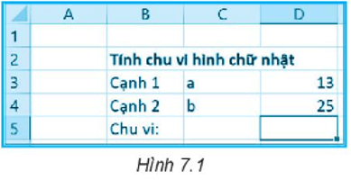
Câu 12. Để thiết lập các thông số đường viền, kẻ khung em chọn thẻ nào trong hộp thoại Format Cells?
A. Border B. Fill C. Number D. Header
Câu 13. Phương án nào sai khi sao chép một công thức từ ô này sang ô khác?
A. Nháy chuột chọn ô chứa công thức. Nhấn tổ hợp phím Ctrl + C, nháy chuột vào ô muốn sao chép và nhấn Ctrl + V.
B. Nháy chuột chọn ô chứa công thức. Đưa con trỏ chuột vào ô chứa công thức, nhấn giữ phím Ctrl, di chuyển con trỏ chuột cho đến khi xuất hiện dấu + bên cạnh con trỏ chuột, kéo thả chuột đến ô muốn sao chép.
C. Nháy chuột chọn ô chứa công thức. Nhấn tổ hợp phím Ctrl + C nháy chuột lên ô muốn sao chép và nhấn phím Enter.
D. Nháy chuột chọn ô chứa công thức. Đưa con trỏ chuột vào ô chứa công thức, chờ cho đến khi xuất hiện dấu + bên cạnh con trỏ chuột kéo thả chuột đến ô muốn sao chép.
Câu 14. Để gộp các ô và căn chỉnh nội dung vào chính giữa ô gộp đó ta sử dụng nút lệnh:
A. B. C. D.
Câu 15. Dữ liệu ở ô D2 trong hình sau thuộc kiểu dữ liệu nào?
A. Kiểu văn bản B. Kiểu ngày tháng  C. Kiểu số D. Kiểu công thức | 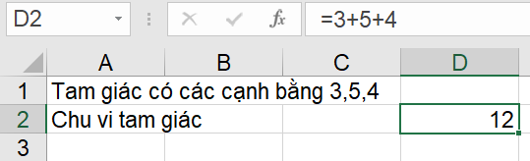
Câu 16. Hàm COUNT(2,a,4.5,b,0.5) cho kết quả bao nhiêu?
A. 4 B. 3 C. 5 D. 2
Câu 17. Công thức nào sau đây báo lỗi?
A. =SUM (45+24) B. =15 + 5*2 + 2^3
C. =10 – 5 + 30/10 D. =MAX(A1: B2)
Câu 18. Hàm =AVERAGE(2,3,5,6,14) cho kết quả bao nhiêu?
A. 6 B. 16
C. 4 D. 2
Câu 19. Trang chiếu để giới thiệu chủ đề bài trình chiếu được gọi là:
A. Trang nội dung B.Trang trình bày bảng
C. Trang tiêu đề D. Trang trình bày đồ hoạ
Câu 20. Trên trang tính, muốn chèn thêm một cột trống trước cột E, ta thực hiện:
A. Chọn cột D và chọn lệnh Insert/Cells/Home.
B. Chọn cột D và chọn lệnh Delete trong nhóm Cells trên dải lệnh Home.
C. Chọn cột E, nháy chuột phải và chọn lệnh Delete
D. Chọn cột E, nháy chuột phải và chọn lệnh Insert
Câu 21. Cách đổi tên một trang tính?
A. Nháy chuột vào tên trang tính rồi nhập tên mới.
B. Nháy đúp chuột vào tên trang tính rồi nhập tên mới.
C. Chọn lệnh File/Save As.
D. Nháy nút phải chuột vào tên trang tính và chọn Delete.
Câu 22. Thao tác mở hộp thoại để in trang tính?
A. View / Page Break Preview B. File / Open
C. File / Save D. File / Print
Câu 23. Thao tác mở mẫu bố trí nội dung trang chiếu:
A. Home / Paste B. Home / Layout
C. Insert / Table D. Insert / Pictures
Câu 24. Giả sử trong một ô tính có công thức =4/5 và em chọn nút lệnh  để định dạng cho ô đó, theo em kết quả ô đó có dạng như thế nào?
A. Không có gì thay đổi. B. Số phần trăm. C. Số thập phân. D. Phân số.
Câu 25. Để định dạng các ô có dữ liệu kiểu ngày tháng, Minh chọn các ô đó rồi nháy chuột vào nút nhỏ phía dưới bên phải nhóm lệnh Number để mở cửa sổ Format Cells. Trong thẻ Number, bạn Minh cần chọn tiếp mục nào ở hộp Category để định dạng ô dữ liệu ngày tháng?
A. Number B. Time
C. Custom D. Date
Câu 26. Phương án nào đúng để thực hiện thêm trang tính mới?
A. Nháy chuột vào nút  phía dưới trang tính.
B. Nháy đúp chuột vào tên trang tính và nhập tên mới.
C. Nháy nút phải chuột lên tên trang tính và chọn Insert/Worksheet.
D. Nháy chuột phải vào tên trang tính và chọn Delete
Câu 27. Trong các phát biểu sau, phát biểu nào sai?
A. Phần mềm trình chiếu có chức năng tạo bài trình chiếu và trình chiếu.
B. Phần mềm trình chiếu được sử dụng để tạo bài trình chiếu phục vụ hội thảo, dạy học, quảng cáo,…
C. Có thể nhập và xử lí văn bản, hình ảnh trên các trang chiếu.
D. Trong phần mềm trình chiếu không thể sử dụng cấu trúc phân cấp.
Câu 28. Trong Excel, giả sử một ô tính được nhập nội dung:
=SUM(6,2)+MAX(3,6)+MIN(15,10) Vậy kết quả của ô tính là bao nhiêu sau khi ấn phím Enter?
A. 12 B. 13 C. 24 D. 15
II. TỰ LUẬN:
- Cho bảng điểm của một nhóm học sinh lớp 7 của một trường THCS như sau:
 | A | B | C | D | E | F
1 | STT | Họ và tên | Toán | Văn | Tiếng Anh | Tổng điểm
2 | 1 | Lê Hoài Anh | 7 | 8 | 10
3 | 2 | Lê Thái An | 9 | 7 | 7
4 | 3 | Phạm Như Hoa | 8 | 8 | 8
5 | 4 | Trần Quốc Bình | 6 | 7 | 9
6 | 5 | Vũ Xuân Cương | 8 | 8 | 10
7 | 6 | Nguyễn Thị Mai | 10 | 7 | 8
8 | 7 | Trần Mai Hương | 9 | 8 | 10
a) Hãy viết công thức cho ô F2 để tính tổng điểm của bạn thứ nhất sao cho khi sao chép công thức đó để tính tổng điểm cho các bạn còn lại thì kết quả vẫn đúng. Biết rằng tổng điểm được tính bằng tổng của điểm toán, văn và tiếng anh trong đó toán và văn lấy hệ số 2.
b) Nêu các bước thực hiện sao chép công thức của ô F2 để tính tổng điểm của các bạn còn lại.
c) Viết công thức tính điểm trung bình môn Toán của nhóm học sinh đó.
- Vận dụng (trang 54) gợi ý ví dụ về mẫu bảng điểm:

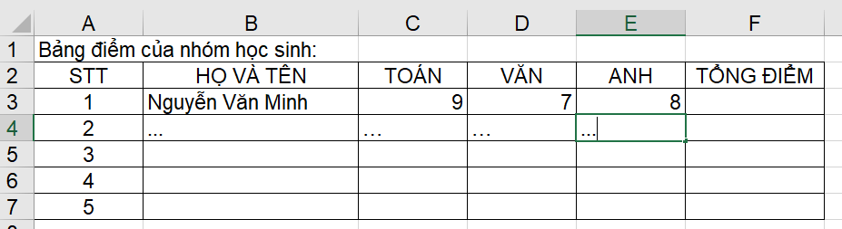

Yêu cầu thực hiện:
a) Viết công thức để tính tổng điểm cho bạn đầu tiên biết điểm toán và văn lấy hệ số 2, sao cho khi sao chép công thức để tính cho các bạn còn lại thì kết quả vẫn đúng.
b) Nêu các bước sao chép công thức tính tổng điểm của bạn đầu tiên cho tất cả các bạn còn lại trong bảng điểm.
c) Viết công thức tìm điểm trung bình môn toán của cả nhóm.
d) Viết công thức tìm điểm cao nhất của môn toán.
e) Viết công thức tìm điểm cao nhất của bảng điểm đã cho.

